4.2.1 会员子系统功能划分
会员子系统主要包括团购论坛，注册，今日团购，往期团购，近期商品展示，新手上路，查看公告。会员子系统模块如图4-1。
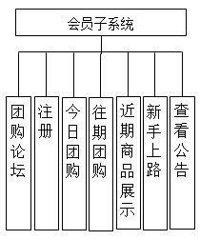
图4-1 会员子系统模块图

4.2.2 管理员子系统功能划分
管理员子系统可分为系统属性，会员管理，团购商家管理，团购商品管理，留言管理，公告管理，近期团购展示，密码修改，管理员维护等。管理员子系统如图4-2。
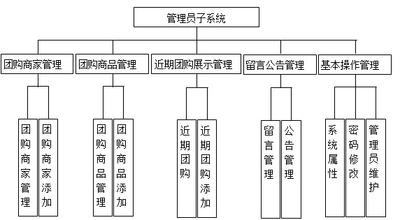
图 4-2 管理员子系统模块

5.4.3 今日团购页面
登录系统的会员参与今日团购。
1.今日团购主页面对应的磁盘文件为jinriTuangou.action，对应的页面设计如图5-20所示：
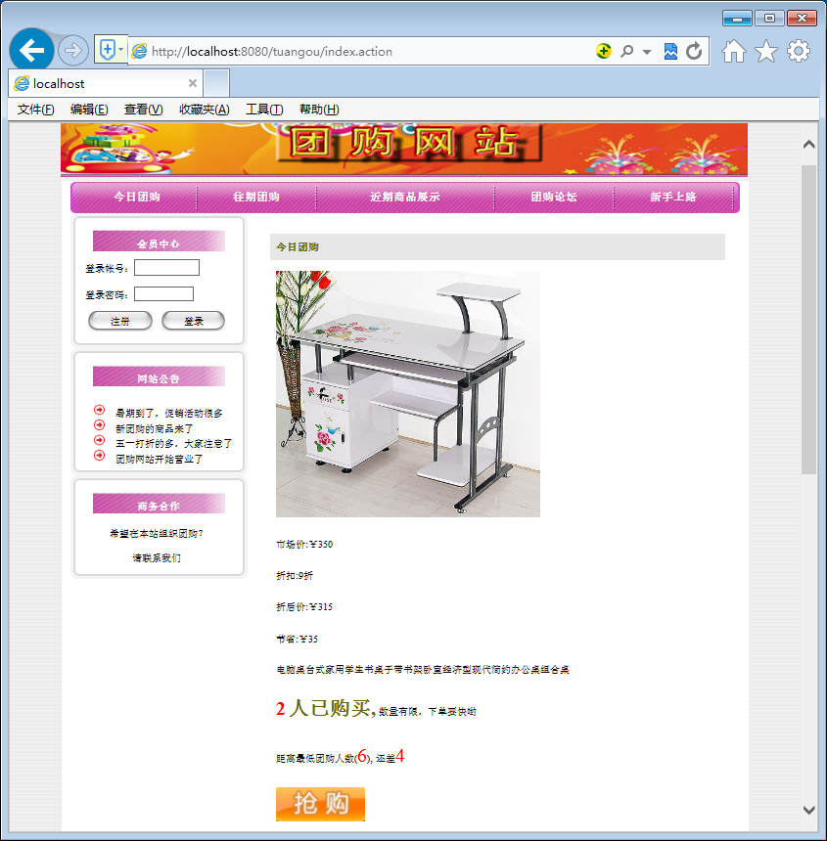
图5-20 今日团购页面
2.参与团购页面对应的磁盘文件为qiantai/order/orderAdd.jsp?goodsId= 5&goods Zhehoujia=50，对应的页面设计如图5-21所示：
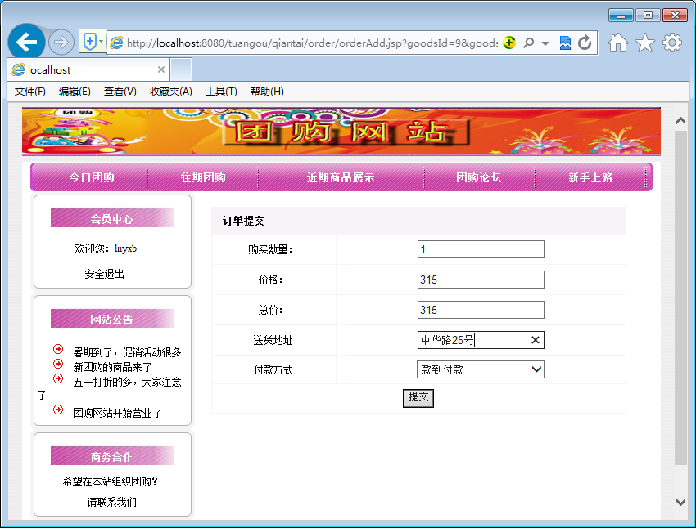
图5-21团购页面
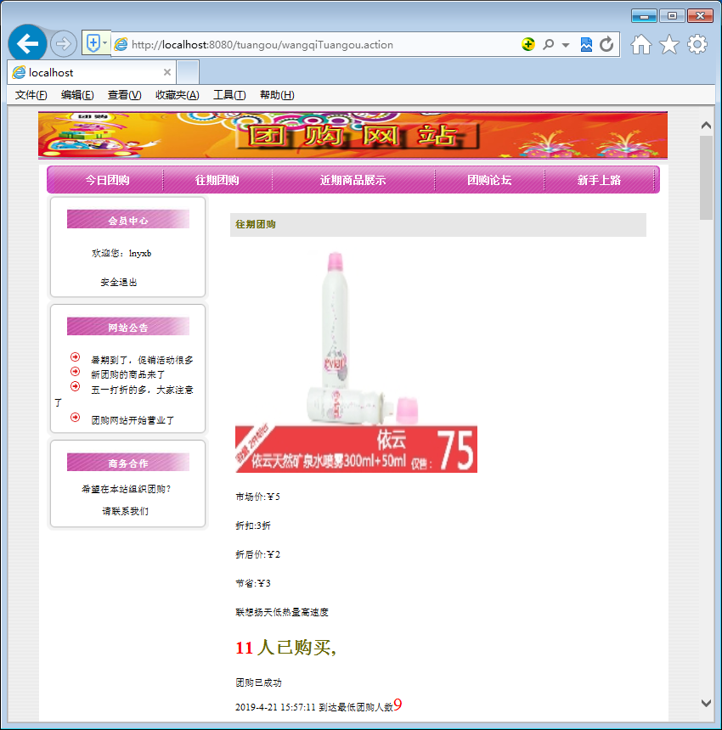
图5-22 往期团购页面
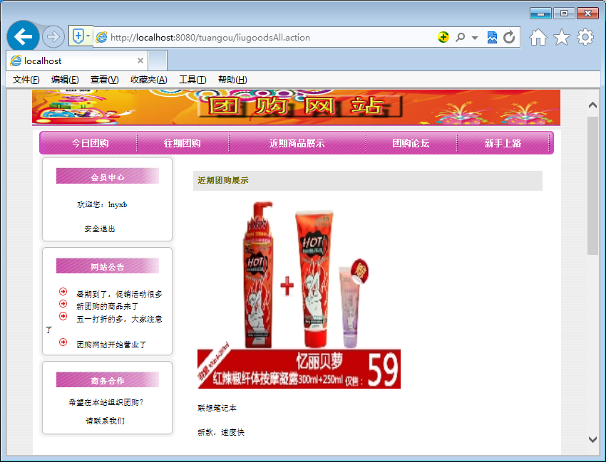
图5-23 近期团购页面
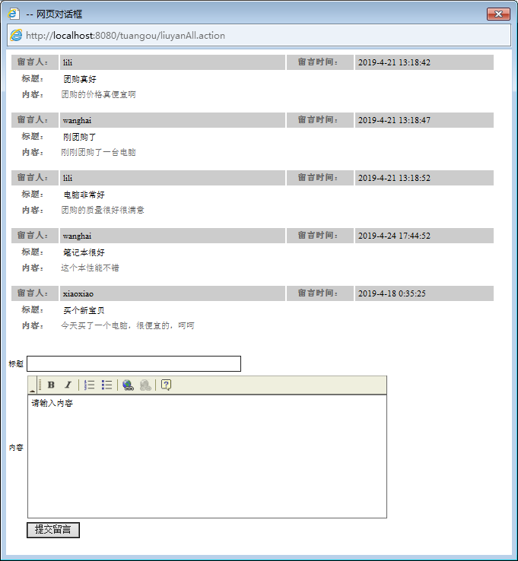
图5-24 发表留言信息页面
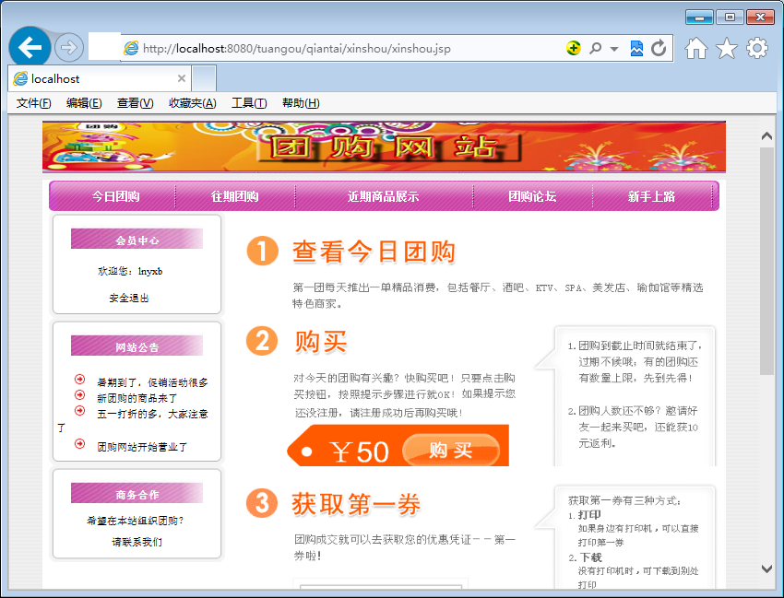
图5-25 新手上路页面
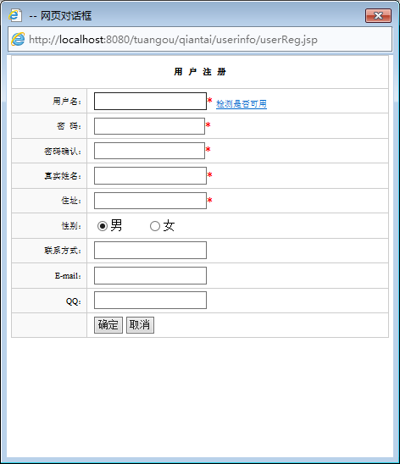
图5-19用户注册页面

5.3.2 管理员登录页面
管理员登录界面login.jsp，本页是管理员子系统管理的入口，为了确保网站与数据库的安全，对进入的人进行身份验证是十分必要的，尤其是网站的后台管理系统。本页的主要功能就是对管理员进行身份验证。进入后台系统控制台页面如图5-3所示。
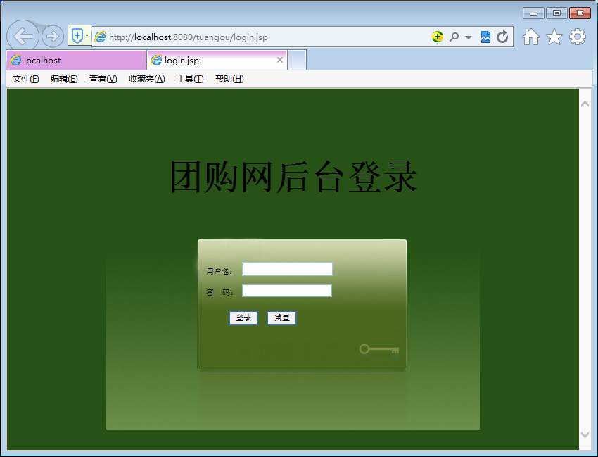
图5-3 登录页面

5.3.3 管理员后台主页面模块
管理员输入正确的用户名和密码后进入后台系统页面，在主页面中显示了管理员的所有功能模块。对应的磁盘文件为admin/index/sysPro。页面设计如图5-4所示：
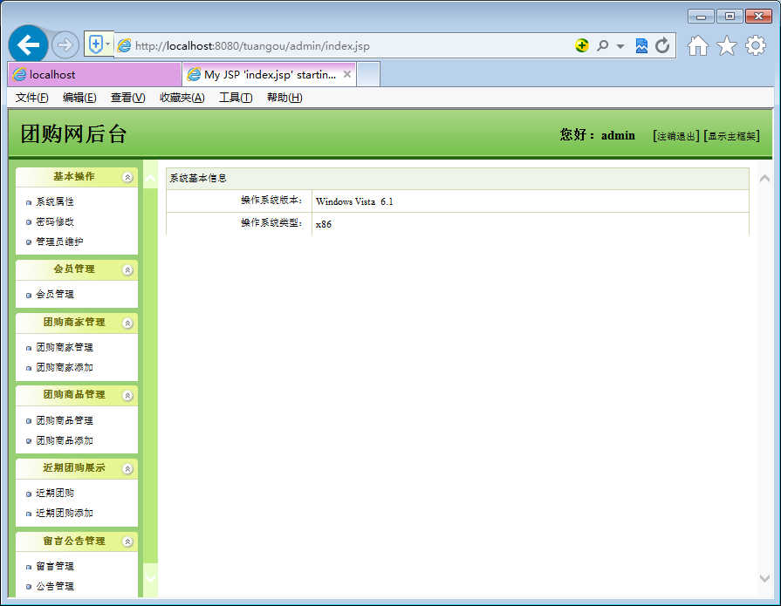
图5-4 管理员后台主页面

5.3.4 会员管理模块
在系统主页面中点击会员管理进入会员管理页面，在会员管理页面中显示了该系统所有注册的会员信息。点击某个会员的删除按钮将删除该会员。对应的磁盘文件为userMana.action，页面设计如图5-5所示：
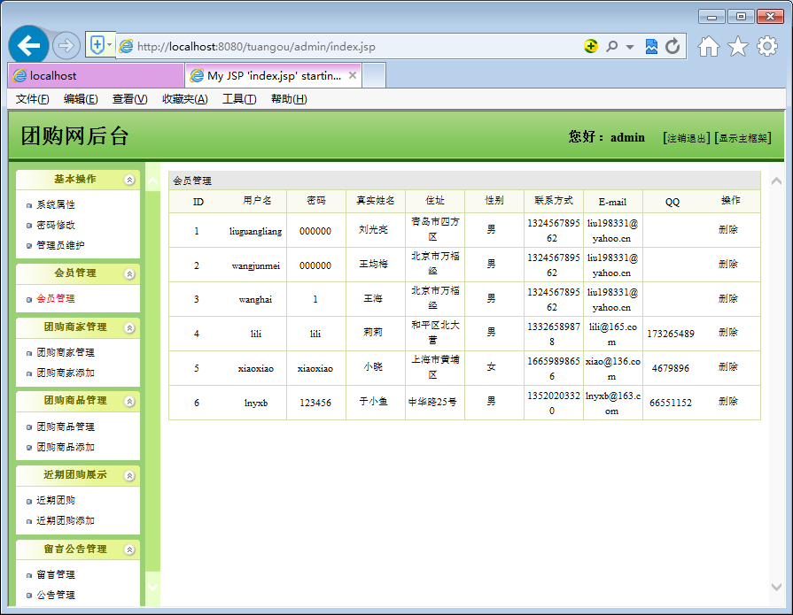
图5-5 会员管理模块

5.3.5 团购商品管理模块
管理员对团购的商品信息进行管理。
1.在主页中主要是删除操作。对应的磁盘文件为goodsMana.action，页面的设计如图5-6所示：
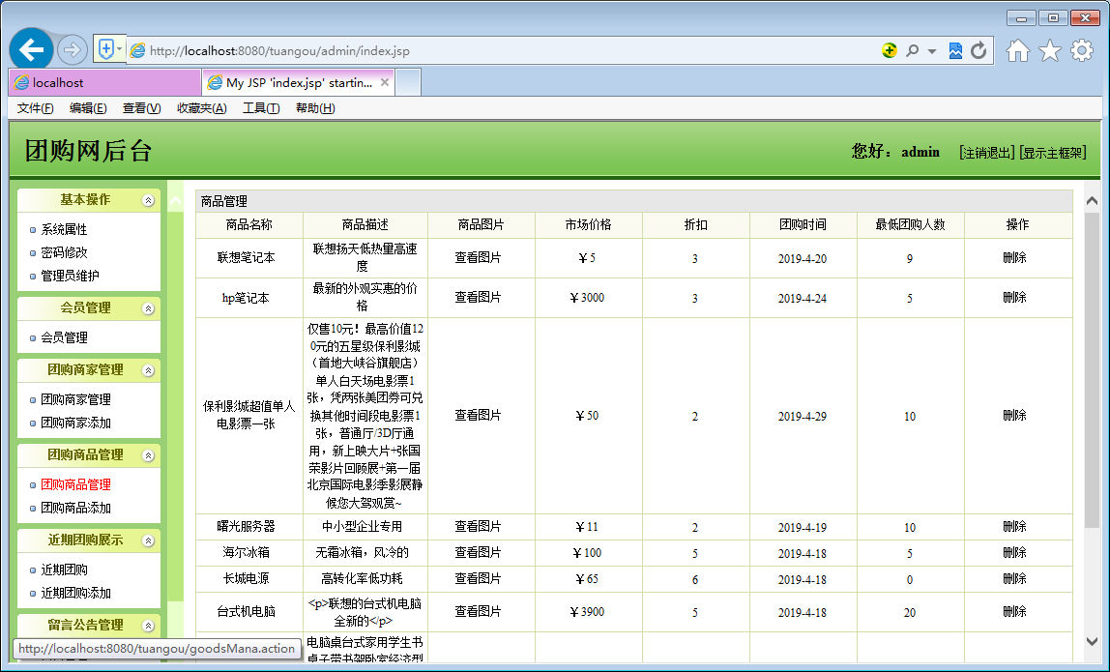
图5-6团购商品管理主页面
2.管理员添加新的团购商品信息。对应的磁盘文件为admin/goods/goodsAdd.jsp，页面的设计如图5-7所示：
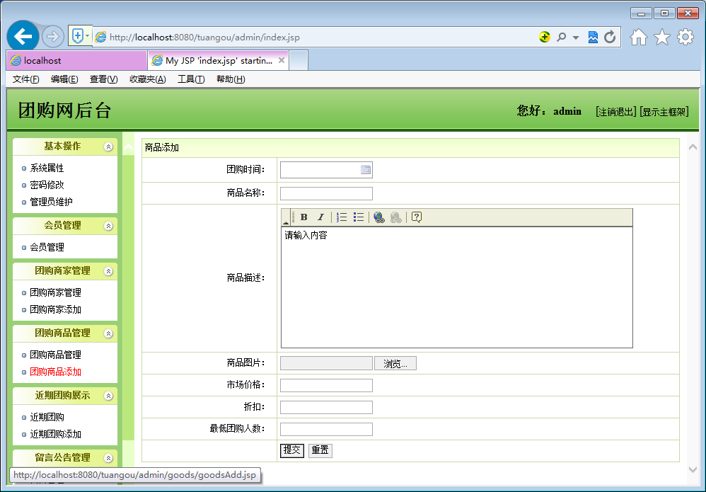
图5-7团购商品添加页面

5.3.6 留言管理模块
管理员对会员发布的留言信息进行管理。对应的磁盘文件为liuyanMana.action，对应的页面设计如图5-8所示：
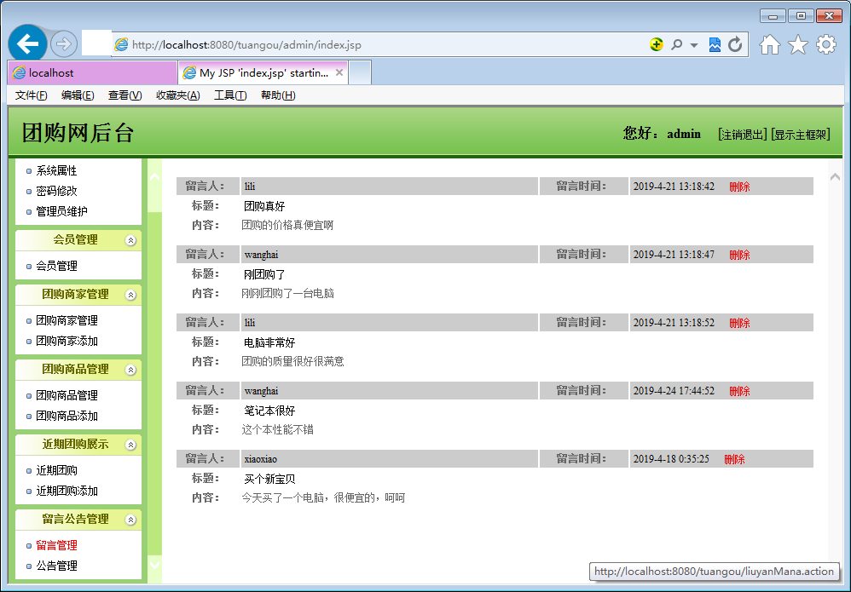
图5-8 留言管理模块

5.3.8 管理员维护模块
对系统的管理员信息进行添加和删除管理。
1．管理员维护主页面对应的磁盘文件为adminManage.action，对应的页面设计如图5-10所示：
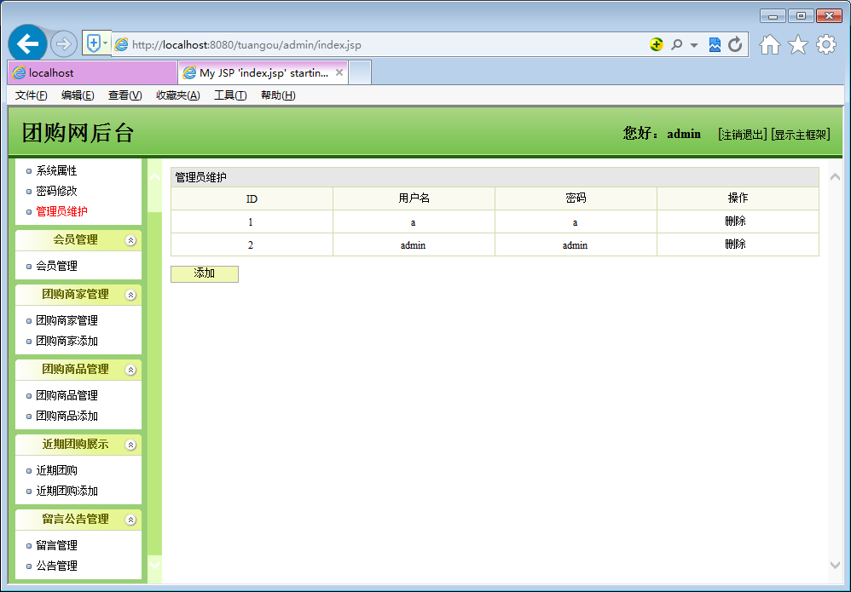
图5-10 管理员维护主页面
2．添加管理员信息页面对应的磁盘文件为admin/index/adminAdd.jsp，对应的页面设计如图5-11所示：
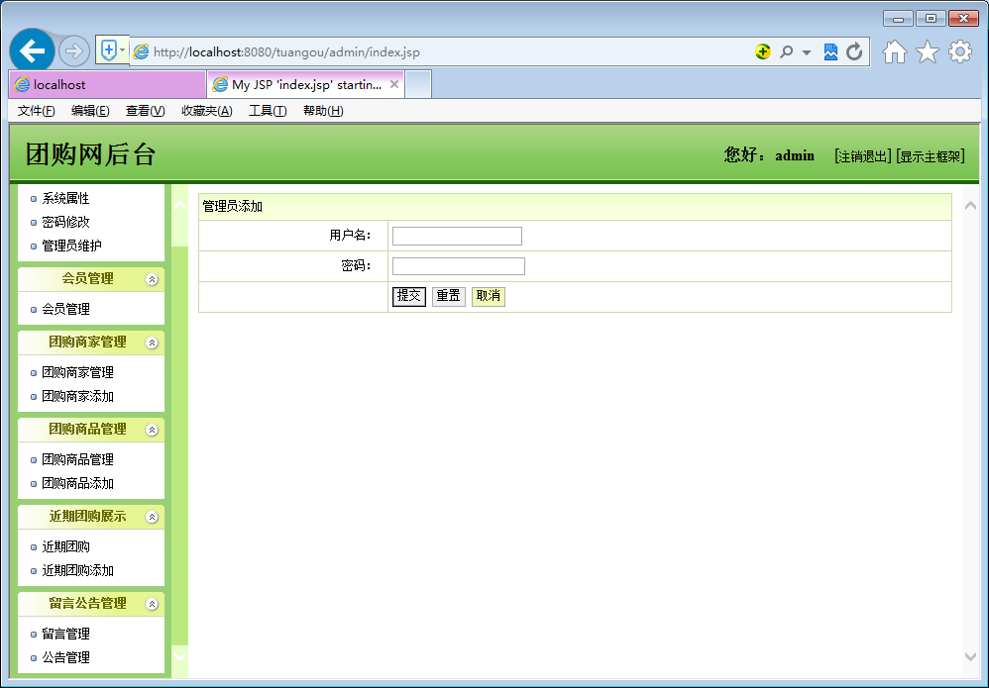
图5-11 添加管理员信息页面

5.3.9 团购商家管理模块
对团购商家的信息进行添加和删除管理。
1．团购商家管理主页面对应的磁盘文件为shangjiaMana.action，对应的页面设计如图5-12所示：
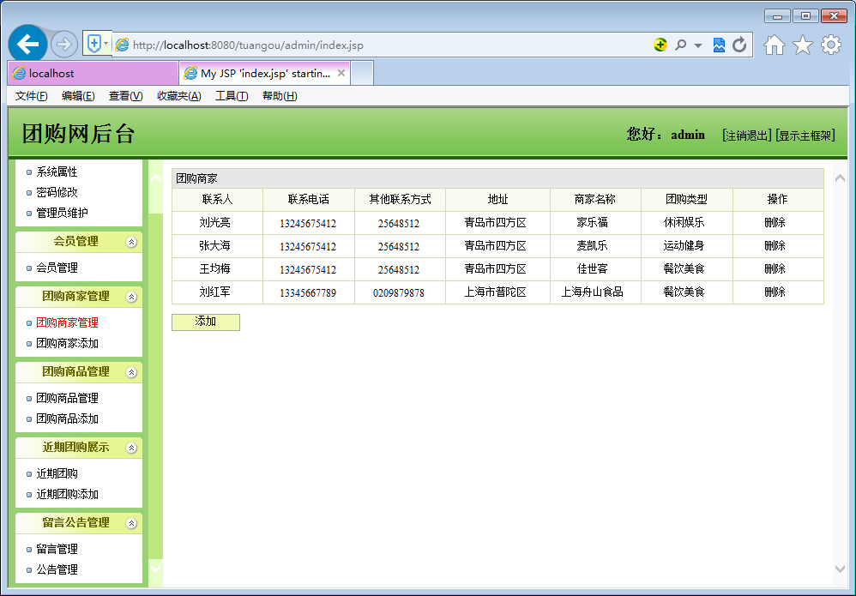
图5-12 团购商家管理主页面
2．添加团购商家信息页面对应的磁盘文件为admin/shangjia/shangjiaAdd.jsp，对应的页面设计如图5-13所示：
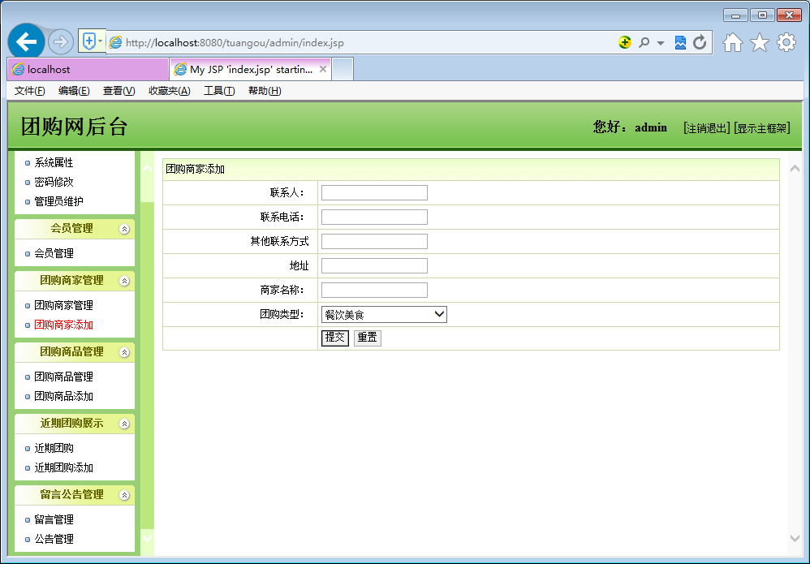
图5-13 添加团购商家信息页面

5.3.11 近期团购管理模块
管理员对近期团购信息进行管理。
1.近期团购管理主页面对应的磁盘文件为liugoodsMana.action，对应的页面设计如图5-16所示：
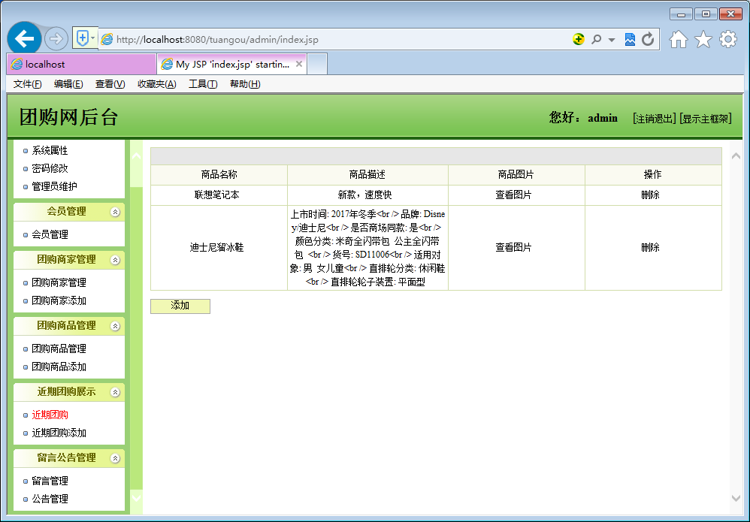
图5-16 近期团购管理页面

